Budúcnosť Európy :
„ Všetko čo nás spája „ – bez hraníc .

Dovoľujeme si Vás srdečne pozvať na nasledovný program :

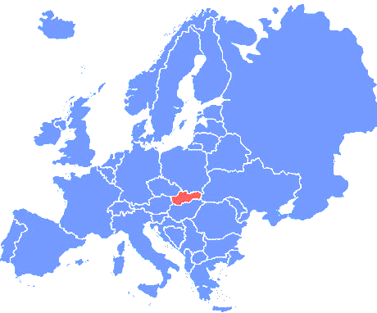
2. 10. 2014 - Motorest
- minulosť, dnešok, budúcnosť
- privítanie hostí
- slávnostné zasadnutie Obecného zastupiteľstva obce Slovenské Ďarmoty a zástupcov z bratských obcí
- oboznámenie sa s programom
- 19:00 večera , poznávací večer

3. 10. 2014 – Kultúrny dom
- 10:00 vývoj EÚ v znamení turizmu a vytvorenia pracovných príležitostí
- prezentácia hostí
- obed
- 13:00 Údolie čebovského potoka - predstavenie
- LEADER prezentácia
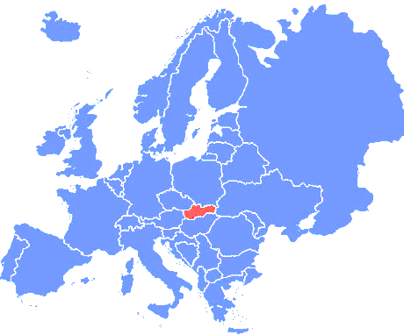
- 15:00 návšteva historickej pivnice, ukážka spracovania hrozna, ochutnávka dozrievajúcich vín , ľudová hudba
- migrácia do Východnej Európy - konferencia
4. 10. 2014 – Stretnutie kultúr
- 10:00 „ Tam, kde sa dávno platilo clo, dnes prekvitá obchod „ – ohliadka hraničného priestoru
- obed
- 12:30 detské ihrisko Srdiečko – prezentácia
Centrum obce :
- 13:00 Euro piknik – ochutnávka národných jedál
- Spoločná budúcnosť v EÚ – kultúrny program s bratskými obcami, futbalový zápas
- Utuženie bratských zmlúv
- 20:00 spoločenská zábava v KD

5. 10. 2014 – kulturny dom
- 9:30 Sv. omša v miestnom kostole
- Všetko čo nás spája – ukončenie konferencie, vyhodnotenie programu
- obed
- utuženie priateľstva, konferencia

6. 10. 2014
- výmena zážitkov z uplynulých dní
- dohoda na spoločných stretnutiach v budúcnosti
- rozlúčka s hosťami

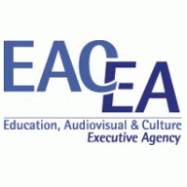
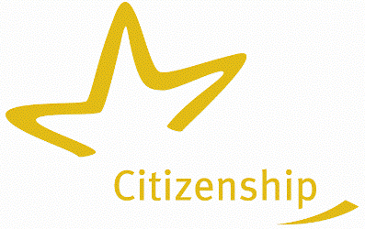
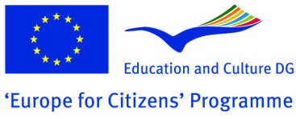

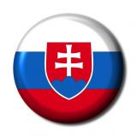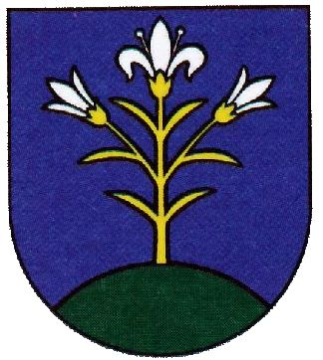
Slovenské Ďarmoty 2014 október
P O Z V Á N K A
